МІНІСТЕРСТВО НАУКИ І ОСВІТИ УКРАЇНИ

НАЦІОНАЛЬНИЙ ТЕХНІЧНИЙ УНІВЕРСИТЕТ УКРАЇНИ «КПІ»

Кафедра

автоматизованих систем обробки інформації та управління

Затвердив

Керівник *Стешин В. В.*

«___»__________________2017р.

Виконавець:

Студент *Зарічковий О. А.*

«___» __________________2017 р.

ТЕХНІЧНЕ ЗАВДАННЯ

з дисципліни:

«Основи web-програмування»

Київ 2017

1. **Загальні слова.**

Гра «Planet Defender».

1. **Призначення.**

Проект представляє собою сайт з розважальним контентом у вигляді гри, яка посвячена захисту планети Земля від астероїдів та має реалістичну поведінку всіх елементів гри.

1. **Терміни.**

В проекті використовуються лише загальноприйняті терміни, які трактуються однозначно як замовником так і виконавцем.

1. **Дані та сценарій.**

База даних буде складатися з інформації про профілі зареєстрованих користувачів та їх ігрові результати.

**4.1 Сценарії**:

*Name*: Guest entrance;

*ScriptId*: 001;

*Participants*: користувач, система;

*Preconditions*: неавторизований користувач зайшов на сайт;

*Results*: користувач отримав інформацію про сайт;

*Main stages*:

1. Неавторизований користувач заходить на сайт.
2. Йому надсилається основна інформація про сайт, та запрошення увійти у систему або зареєструватися як новий користувач.
3. У разі входу в систему або реєстрації виконується один із наступних сценаріїв.

*Name*: Guest registration;

*ScriptId*: 002;

*Participants*: користувач, система;

*Preconditions*: неавторизований користувач зайшов на сайт;

*Results*: користувач зареєструвався на сайті;

*Main stages*:

1. Неавторизований користувач надсилає запит на реєстрацію.
2. Йому надсилається форма реєстрації.
3. Користувач вказує своє ігрове імя, пароль і підтвердження пароля.
4. У разі якщо користувач з таким іменем же зареєстрований або при задані даних використовуються заборонені символи, то він отримує повідомлення про помилку реєстрації.
5. Профіль користувача зберігається у базі даних. Користувач перенаправляється на сторінку входу.

*Name*: Guest authorisation;

*ScriptId*: 003;

*Participants*: користувач, система;

*Preconditions*: неавторизований користувач зайшов на сайт;

*Results*: користувач увійшов у свій профіль на сайті;

*Main stages*:

1. Неавторизований користувач надсилає запит на авторизацію, де вказує логін і пароль.
2. При наявності такого користувача у базі даних та введений дійсний пароль для даного користувача, то він перенаправляється головну сторінку сайту. Інакше йому видається повідомлення про помилку входу.

*Name*: Game;

*ScriptId*: 004;

*Participants*: користувач, система;

*Preconditions*: авторизований користувач зайшов на сайт;

*Results*: користувач отримав результат поточного сеансу гри;

*Main stages*:

1. Авторизованому користувачу надається можливість почати наступний сеанс гри.
2. Користувач проходить даний сеанс гри.
3. Користувач отримує результат його поточного сеансу. Якщо це рекорд даного користувача, то відбувається оновлення максимального результату в базі даних для даного користувача.
4. **Опис сторінок.**
5. **HTML5 – логічна розмітка, багатосторінковий сайт:**

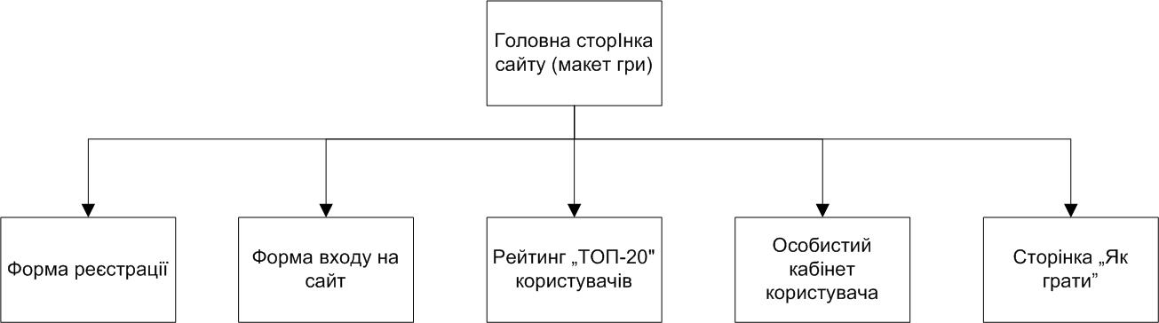

Логічна розмітка сайту виконується з використанням стандарту HTML5 та відповідає рекомендаціям W3C.

1. **СSS3 – задання стилів і форми:**

Верстка сайту - блочна адаптивна.

Макет сайту – двоколоночний:

А) ліва колонка – блок навігації (приховується під час гри)

Б) права колонка – основний контент

Кольорове оформлення – попередньо обрано трьох кольорову схему з чорним фоном (картинка космічного простору) та білим й синім, які використовуються для іншого контенту сайту.

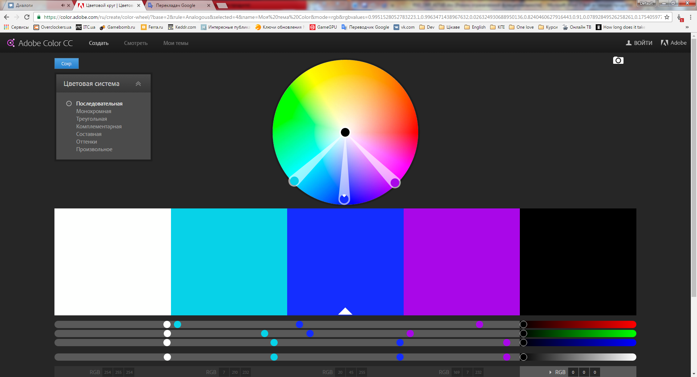

Логотип сайта – логотип розробляється. Кольора логотипу відповідають кольоровій схемі сайту.

Розробка ведеться без використання макету.

1. **ECMAScript 6 (PhysicsJS):**

За допомогою ECMAScript виконується:

* створення об’єктів гри
* фіксація колізій об’єктів та реакція на них
* обробка дій користувача
* відтворення музики та інших ефектів
* поведінка об’єктів ігрового світу
* зміна вмісту DOM-елементів сторінки
* зміна вмісту та створення файлів поточної сеансу

1. **Серверна частина (PHP, MySQL):**

В базі даних сайту зберігається:

* логін
* пароль
* кількість запусків гри користувачем
* максимальний рахунок даного користувача

1. **Надійність.**

Сайт потребує постійній копії бази даних користувачі. Оскільки база даних не велика за розміром, то можливо робити повну копію бази щотижня та зберігати транзакційні логи. Отже жодні дані не можуть бути втрачені.

**7. Технічні вимоги.**

Технічні вимоги аналогічні мінімальним системним вимогам Windows Server.

**8. Наповнення контентом, та супровід.**

Сайт не потребує в додатковому наповненню контентом. Супровід сайту відбувається по вимозі замовника.

**9. Здача та приймання роботи**.

Технічне завдання та виконана робота має бути здані до 20 травня 2017 року.